Arquitetura Web

Universidade do Minho

Vitor Peixoto

A79175

De facto, quando interagimos com um serviço *web*, a interação é toda ela feita através do *browser*, porém, o esqueleto do serviço *web* vai muito para além do *browser*. Todos os serviços *web* são compostos por três componentes primários: um *browser*, uma *web application server* e um servidor de base de dados.

O servidor é constituído por duas subcamadas: a lógica do negócio que contém a implementação das funcionalidades do serviço; e a base de dados, responsável por distribuir dados para as aplicações, por vezes implementando também alguma lógica, na forma de *procedures*. Tipicamente em PHP, Python, Java, .NET ou Node.js.

Os *browsers* implementam a lógica de apresentação, que controla a maneira como os utilizadores interagem com a aplicação. Em alguns casos, o *browser* é responsável por validar os *inputs* dos utilizadores. Tipicamente desenvolvidos em HTML, JavaScript e CSS, implementados no *browser* dos utilizadores, não necessita de nenhum sistema operativo ou software específico.

O esquema básico da arquitetura de um serviço web, pode ser simplificado na imagem seguinte, porém representa uma página estática, onde uma atualização requer um *reload* completo da página.

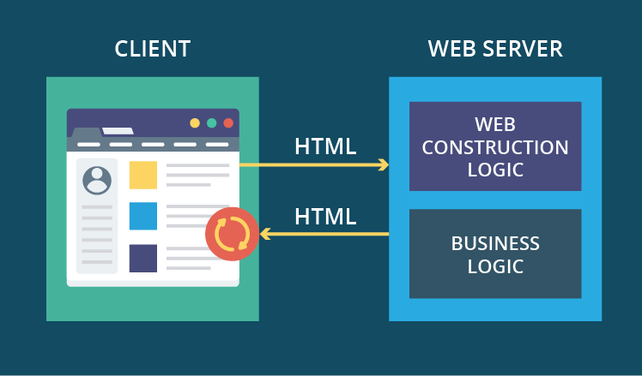

Um esquema dinâmico, implica o carregamento da página uma única vez, com uma camada JavaScript no *browser*, que comunica com o servidor, efetuando atualizações em tempo real. É um esquema bastante ágil, responsivo e leve, podendo ser aplicado também para plataformas *web*. Abaixo temos o esquema dessa arquitetura dinâmica.

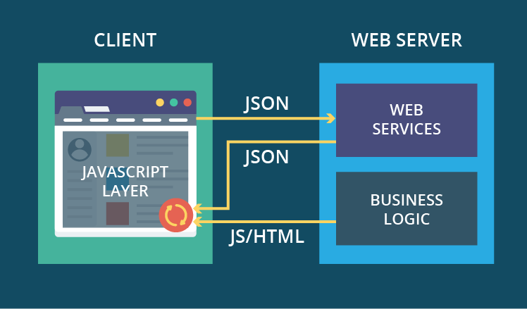

**Referências:**

* <https://www.scnsoft.com/blog/web-application-architecture>
* <https://www.ibm.com/support/knowledgecenter/en/SSEPEK_10.0.0/intro/src/tpc/db2z_componentsofwebapplications.html>